Invitasjon temakveld 2022

Nok. Sør-Vest ønsker velkommen til berikende temakvelder/fagdag. Alle arrangementene er gratis. Vi anser påmeldingen som bindende.
Programmet ser slik ut:
- Randi Mossefinn onsdag 01.06.22, kl. 18-20
- Ingrid Kristine Aspli onsdag 28.09, kl. 18-20
- Randi Mossefinn torsdag 17.11, kl. 18-20
- Jarle Holseter fra «Utsatt mann» onsdag 30.11, 09.00 – 15.00
Vi gjør oppmerksom på at målgruppen vil være både for brukere av senteret og faginstanser. Vi henviser til en moralsk taushetsplikt med tanke på kveldens deltakere.
Vi vi gleder oss stort til å oppleve erfarne formidlere, som har mye og viktig fagkunnskap å by på.
Nok. Sør-Vest tenker at disse arrangementene kan være en fin anledning til å opprette og vedlikeholde samarbeid mellom instanser, som igjen kan bidra til å styrke tilbudet til vår felles målgruppe.

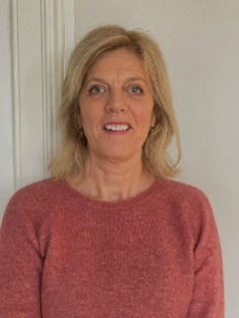
Vi har gleden av å få besøk av Randi Mossefinn ved to anledninger. Randi Mossefinn er familieterapeut og klinisk barnevernspedagog og er i gang med master i familieterapi og systemisk praksis. Hun har i mange år jobbet som behandler på ATV og startet nylig i ny jobb ved RKBU (Regionalt kunnskapssenter for barn og unge).

Onsdag 01.06 vil Randi ta for seg temaet kommunikasjon;
«Hvordan kommunisere ut egne behov/følelser, slik at hen gjør seg forstått av signifikante andre?».

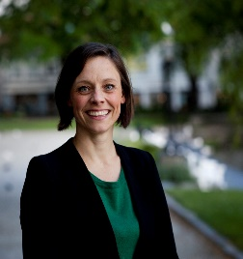
Ingrid Kristine Aspli er psykologspesialist, klinisk barn og unge. Hun har i mange år arbeidet med barn som har opplevd vold eller overgrep, ved Alternativ Til Vold, barne- og ungdomspsykiatrien, og er nå ansatt i skolehelsetjenesten. Hun har utarbeidet «I trygge hender», en nasjonal informasjonsvideo til bruk ved alle helsestasjoner for å forebygge vold mot spedbarn. Hun har et brennende engasjement både som barnepsykolog og lokalpolitiker, for at alle voksne som omgås barn, skal forstå alvoret i at en trygg barndom varer livet ut. Onsdag 26.09 vil Ingrid snakke om:
«Hvordan mestre hverdagen – fra et traumeperspektiv».

Torsdag 17.11 vil Randi ha fokus på:
«Følelseslivet – skyld, skam og sinne».
Begge temaene vil belyses uti fra en traumekontekst.

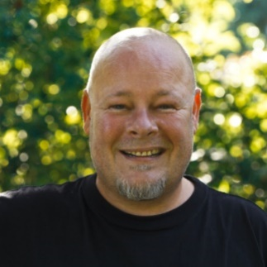

I selveste «mannemåneden»-november, byr vi dere på en hel fagdag på Kino Kino i Sandnes. Jarle Holseter, som er daglig leder ved «Utsatt mann», arrangerer heldagsseminar med ulike forelesere, utsatte som står rakrygget og forteller sine historier og kulturelt innslag. For mer informasjon se: http://utsattmann.no/ - for PRAKTISK INFORMASJON - Sandnes Kulturhus (sandnes-kulturhus.no). Det vil bli enkel servering.

Alle arrangement finner sted i våre lokaler i Langgt. 41, Sandnes, foruten heldagsseminaret på Kino Kino.
Plassene vil bli tilbudt de første som melder seg på. Med forhold om antall påmeldte. Vennligst meld fra snarest dersom du skulle bli forhindret fra å delta.
Frist for påmelding er 2 uker før. Flott om dere skriver hvilken instans dere representerer.

Påmelding til: post@nok-sorvest.no

Vel møtt!

Mvh Irene Langen
Fagansvarlig

